Mobile-App Projekt

Kevin Glatthard

# Funktionale Anforderungen

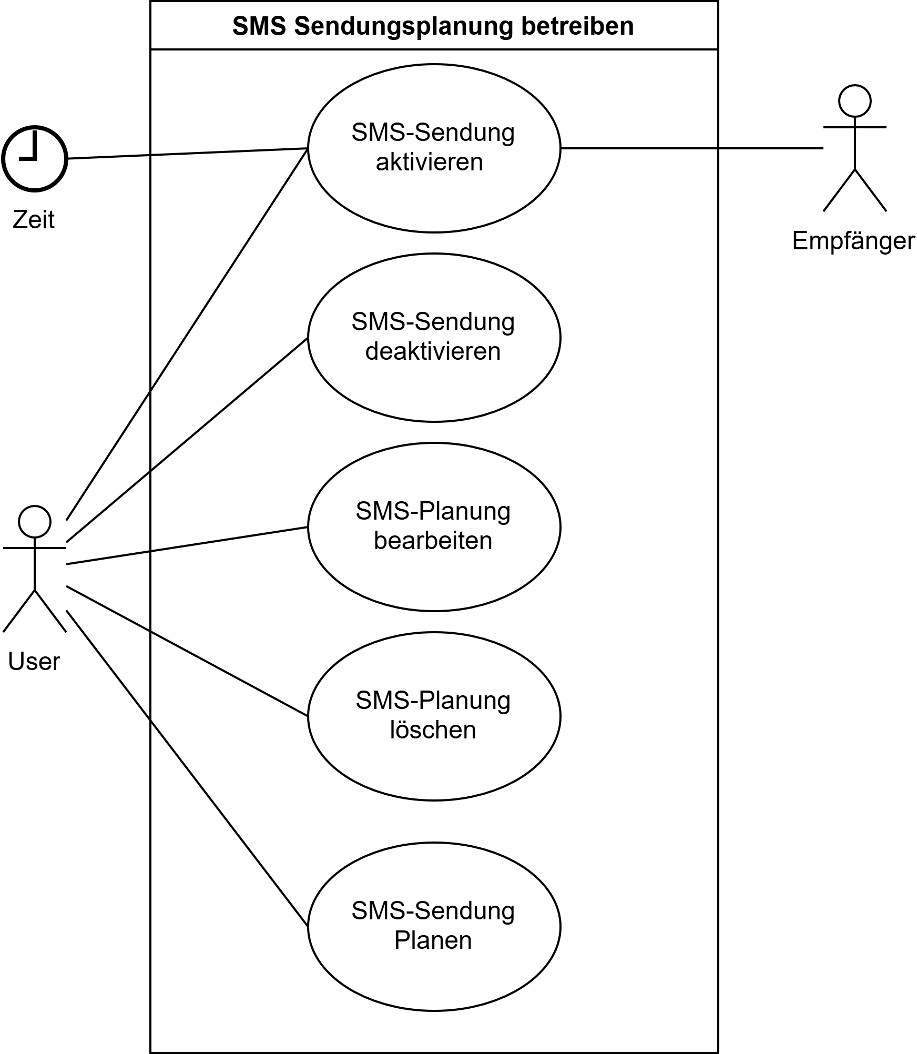

## Akteure

**User:** Nutzer der die Sendung von SMS planen möchte

**Zeit:** Eine festgelegte Zeit welche Anwendungsfälle auslöst

**Empfänger:** Empfänger der SMS

# Nicht-funktionale Anforderungen

**Performance**

* Der SMS-Versand erfolgt innerhalb von 2 Sekunden nach dem festgelegten Zeitpunkt.

**Zuverlässigkeit**

* Der Hintergrunddienst bleibt aktiv, solange der Nutzer ihn nicht manuell beendet.

**Benutzerfreundlichkeit**

* Die Benutzeroberfläche erlaubt eine intuitive Planung und Verwaltung von SMS.

**Sicherheit**

* Die App fordert explizit Berechtigungen für den SMS-Versand und die Hintergrundausführung.

# Testkonzept

**Testumgebungen**

Die App wird auf Emulatoren und physischen Android-Geräten getestet.

**Testmethoden**

* **Unittests**: Testen die Kernfunktionen, z. B. das Erstellen, Ändern und löschen geplanter SMS.
* **Integrationstests**: Überprüfen das Zusammenspiel zwischen UI, SMS-Schnittstelle und Hintergrunddienst.
* **Manuelle Tests**: Testen die Benutzerführung und mögliche Fehlerfälle.

## Testfälle

Für die bessere Lesbarkeit werde ich eine zu planende SMS als **Activity** bezeichnen

### Testfall 1: Activity erstellen

**Id**: 1

**Vorbedingungen**: Die App ist installiert, Berechtigungen sind erteilt.

**Schritte:**

1. App öffnen.
2. Auf den Add Button klicken
3. Uhrzeit eingeben
4. Empfänger eingeben.
5. Nachricht eingeben.
6. Auf speichern klicken.

**Erwartetes Resultat**: Die Activity wird hinzugefügt und ist aktiv (heisst die SMS würde zu diesem Zeitpunkt gesendet).

### Testfall 2: Activity bearbeiten

**Id:** 2

**Vorbereitungen:** Die App ist installiert, Berechtigungen sind erteilt.

**Schritte:**

1. App öffnen.
2. Bei Activity auf Edit Button klicken
3. Uhrzeit, Empfänger, oder Nachricht bearbeiten
4. Auf speichern klicken.

**Erwartetes Resultat**: Die Activity übernimmt die Änderungen und ist aktiv (heisst die SMS würde zu diesem Zeitpunkt gesendet).

### Testfall 3: Activity löschen

**Id:** 3

**Vorbereitungen:** Die App ist installiert, Berechtigungen sind erteilt.

**Schritte:**

1. App öffnen.
2. Bei Activity auf Delete Button klicken

**Erwartetes Resultat**: Die Activity wird gelöscht.

### Testfall 4: Activity aktivieren

**Id:** 4

**Vorbereitungen:** Die App ist installiert, Berechtigungen sind erteilt.

**Schritte:**

1. App öffnen.
2. Bei Activity den Toggle auf aktiv setzen

**Erwartetes Resultat**: Die Activity wird auf aktiv gesetzt und SMS wird zum definierten Zeitpunkt gesendet, auch wenn das Gerät gesperrt ist.

### Testfall 5: Activity deaktivieren

**Id:** 5

**Vorbereitungen:** Die App ist installiert, Berechtigungen sind erteilt.

**Schritte:**

1. App öffnen.
2. Bei Activity den Toggle auf inaktiv setzen

**Erwartetes Resultat**: Die Activity wird auf inaktiv gesetzt und SMS wird nicht gesendet.

# Aufbau des Systems

